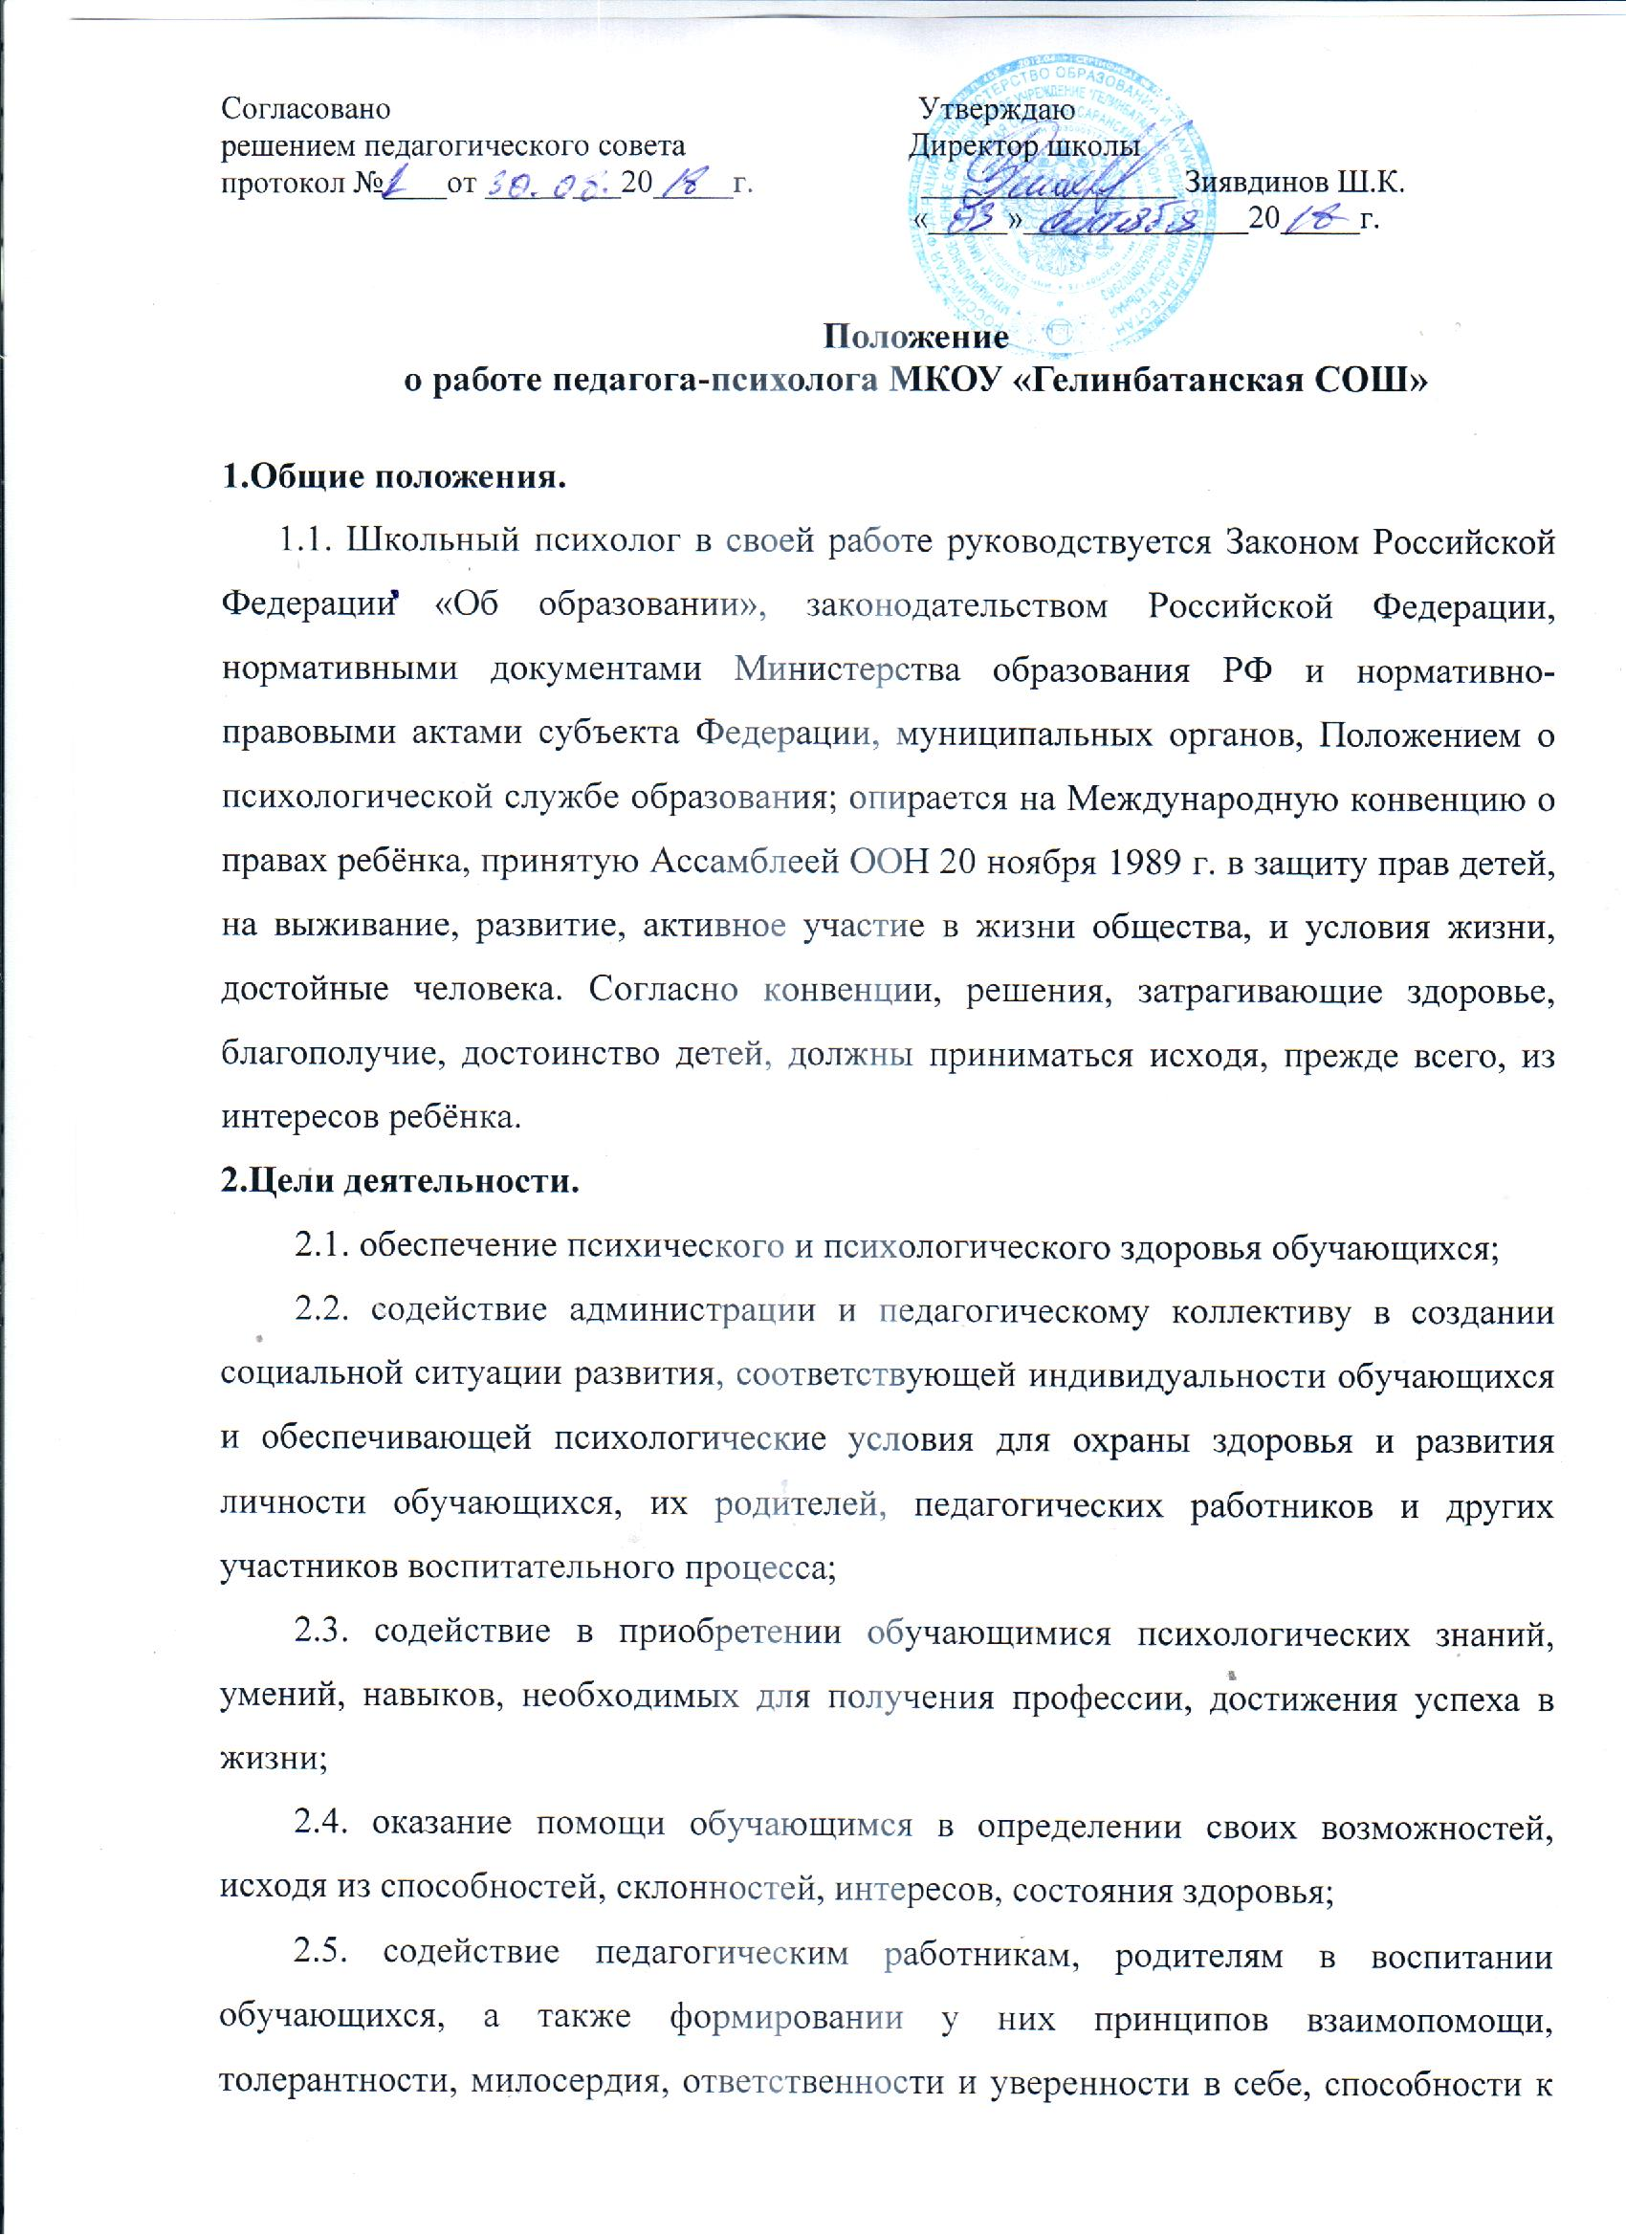
1.1. Школьный психолог в своей работе руководствуется Законом Российской Федерации «Об образовании», законодательством Российской Федерации, нормативными документами Министерства образования РФ и нормативно-правовыми актами субъекта Федерации, муниципальных органов, Положением о психологической службе образования; опирается на Международную конвенцию о правах ребёнка, принятую Ассамблеей ООН 20 ноября 1989 г. в защиту прав детей, на выживание, развитие, активное участие в жизни общества, и условия жизни, достойные человека. Согласно конвенции, решения, затрагивающие здоровье, благополучие, достоинство детей, должны приниматься исходя, прежде всего, из интересов ребёнка.

2.Цели деятельности.
2.1. обеспечение психического и психологического здоровья обучающихся;
2.2. содействие администрации и педагогическому коллективу в создании социальной ситуации развития, соответствующей индивидуальности обучающихся и обеспечивающей психологические условия для охраны здоровья и развития личности обучающихся, их родителей, педагогических работников и других участников воспитательного процесса;
2.3. содействие в приобретении обучающимися психологических знаний, умений, навыков, необходимых для получения профессии, достижения успеха в жизни;
2.4. оказание помощи обучающимся в определении своих возможностей, исходя из способностей, склонностей, интересов, состояния здоровья;
2.5. содействие педагогическим работникам, родителям в воспитании обучающихся, а также формировании у них принципов взаимопомощи, толерантности, милосердия, ответственности и уверенности в себе, способности к активному социальному взаимодействию без ущемления прав и свобод другой личности.

3. Задачи педагога-психолога
3.1. систематическое отслеживание психолого-педагогического статуса ребёнка и динамики его психического развития в процессе школьного обучения;
3.2. создание социально-психологических условий для развития личности обучающихся и их успешного обучения;
3.3. реализация возможностей, резервов развития каждого возраста, содействующих личностному росту и раскрытию творческого потенциала обучающихся;
3.4. оказание своевременной психологической помощи и поддержки обучающимся, их родителям, педагогам;
3.5. психологический анализ социальной ситуации развития, выявление основных проблем и определение причин их возникновения, путей и средств разрешения;
3.6. формирование у обучающихся способности к самоопределению и саморазвитию;
3.7. содействие педагогическому коллективу в гармонизации социально-психологического климата в классных коллективах;
3.8. профилактика и преодоление отклонений в социальном и психологическом здоровье, а также развитии обучающихся;
3.9. участие совместно с педагогическим коллективом в подготовке и создании психолого-педагогических условий преемственности в процессе непрерывного образования;
3.10. содействие в обеспечении деятельности педагогических работников научно-методическими материалами и разработками в области психологии.

4. Функции педагога психолога и кабинета психологической службы
  - планирует, ведёт и анализирует психологическую работу с обучающимися;
  - принимает участие в профилактике и организации адаптационного периода к школьному обучению:
    - диагностирует готовность детей к школьному обучению;
    - консультирует родителей будущих первоклассников;
    - наблюдает и диагностирует первоклассников в период адаптации;
    - консультирует родителей первоклассников, педагогов в период адаптации;
    - проводит коррекционные занятия с детьми, находящимися в состоянии дезадаптации;
  - принимает участие в профилактике и организации адаптационного периода пятиклассников:
    - диагностирует готовность обучающихся начального звена к переходу в среднее звено школы;
    - наблюдает и диагностирует пятиклассников в период адаптации;
    - консультирует родителей пятиклассников, педагогов в период адаптации;
    - проводит коррекционные занятия с обучающимися, находящимися в состоянии дезадаптации;
  - принимает участие в профилактике и организации адаптационного периода при переходе учащихся в старшее звено школы и в профильные классы:
    - наблюдает и диагностирует старшеклассников в период адаптации;
    - консультирует обучающихся, их родителей, педагогов в период адаптации;
    - проводит тренинговые занятия по гармонизации отношений в коллективе;
  - содействует созданию благоприятного психологического климата в классных коллективах и педагогическом коллективе;
  - проводит психодиагностику с целью изучения интеллектуальных, личностных, межличностных и эмоциональных особенностей обучающихся:
    - наблюдает и исследует нервно-психическое развитие детей в соответствии с возрастными показателями;
    - совершенствует подбор методик по диагностике познавательных способностей, индивидуальных особенностей, эмоциональной сферы, межличностных отношений;
  - осуществляет коррекционно-развивающую работу в интеллектуальной, эмоционально-волевой сферах, по приобретению умений и навыков общения:
    - проводит занятия по интеллектуальному развитию;
    - проводит занятия по развитию социальных и коммуникативных навыков;
    - проводит занятия по самопознанию и развитию индивидуальных и творческих способностей, обучающихся;
    - проводит занятия по коррекции отклонений в эмоциональной сфере;
    - осуществляет коррекционную работу совместно с логопедом, соц. педагогом, мед. персоналом;
  - проводит работу по профессиональному самоопределению обучающихся:
    - выявляет уровень профессиональной готовности обучающихся;
    - проводит диагностику профессиональных интересов, склонностей, профессионального типа обучающихся;
    - проводит развивающие занятия по профессиональному самоопределению обучающихся;
    - проводит консультационную и просветительскую работу по профессиональной ориентации обучающихся;
  - оказывает консультативную помощь обучающимся, их родителям, педагогам в вопросах развития, воспитания и обучения, консультирует администрацию и педагогов по вопросам психологического блока;
  - помогает педагогам в обеспечении личностно-ориентированной модели во взаимодействии с обучающимися в условиях модернизации образования;
  - проводит психолого-педагогическое просвещение среди родителей, обучающихся и педагогов:
    - выступает на родительских собраниях с соответствующей информацией и тематикой;
    - консультирует родителей;
    - участвует в педагогических консилиумах, педагогический советах;
    - проводит семинары по психологической тематике;
    - проводит методические учёбы с педагогами, психологами школы;
    - участвует в конференциях различного уровня;
    - проводит углублённое психологическое обследование учащихся, направленных на ПМПК;
    - проводит коррекционные занятия для учащихся классов с адаптированной основной общеобразовательной программой начального общего и основного общего образования;
  - проводит работу с детьми, склонными к дивиантному поведению, совместно с соц. педагогом;
  - является участником школьного совета профилактики;
  - готовит и проводит психологические занятия с элементами тренинга, тестирование педагогов и родителей, обучающихся;
  - ведёт необходимую документацию (журналы консультаций, протоколы обследований, списки, характеристики и др.), проходит повышение квалификации;
  - хранит профессиональную тайну, не распространяет сведения, полученные в результате диагностической, консультативной и др. видах работ, если ознакомление с ними не является необходимым для осуществления педагогического, медицинского, социального или др. аспекта коррекционно-развивающей работы и может нанести ущерб ребёнку или его окружению.

5. Права
Психолог в своей деятельности имеет право:
5.1. самостоятельно определять приоритетное направление работы с учётом конкретных условий региона, учебного учреждения;
5.2. самостоятельно формулировать конкретные задачи работы с детьми и взрослыми, выбирать формы и методы этой работы, решать вопрос об очерёдности проведения различных видов деятельности;
5.3. требовать от вышестоящих инстанций создания условий, необходимых для успешного выполнения профессиональных обязанностей;
5.4. отказываться от выполнения распоряжений руководителей органов образования, руководителей учебно-воспитательных учреждений в тех случаях, когда эти распоряжения противоречат профессионально-этическим принципам и задачам его работы или не могут быть выполнены на основании имеющихся у него профессиональных умений и средств;
5.4.1. знакомиться с необходимой документацией;
5.4.2. обращаться с запросами в медицинские, правовые и другие учреждения;
5.4.3.участвовать в разработке новых методов психодиагностики, психокоррекции и др. видов работ, оценки их эффективности;
5.4.4. проводить групповые, индивидуальные психологические обследования и эксперименты для исследовательских целей;
5.4.5.вести работу по пропаганде психолого-педагогических знаний путём лекций, выступлений и др.;
5.4.6. иметь учебную и факультативную нагрузку в соответствии с базовым образованием и психологической квалификацией;
5.4.7. обращаться в соответствующие учреждения и ведомства по вопросам защиты прав и интересов детей.

6.Ответственность
6.1.несёт профессиональную ответственность за правильность психологического диагноза, адекватность используемой диагностических, развивающих, коррекционных и психопрофилактических методов и средств, обоснованность даваемых рекомендаций;
6.2. несёт ответственность за сохранение протоколов обследований, документации, оформление их в установленном порядке.

7. Документация
7.1. перспективные планы работы на год, месяц, отражающие основные идеи и задачи психологической работы;
7.2. заключения по протоколам обследований и диагностики учащихся;
7.3. план развития кабинета;
7.4. анализ работы психолога;
7.5. журнал консультаций учащихся, их родителей, педагогов;
7.6. журнал учёта групповой и индивидуальной работы с учащимися;
7.7. график работы, график консультаций.

